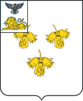
Белгородская область

ЗЕМСКОЕ СОБРАНИЕ

ГОРКИНСКОГО СЕЛЬСКОГО ПОСЕЛЕНИЯ
муниципального района
«красненский район»

Р Е Ш Е Н И Е
с.Горки
«27» февраля 2020 г. № 99

О внесении изменений в решение земского собрания
Горкинского сельского поселения от 24.03.2015 года № 115
«Об утверждении Положения о порядке ведения реестра муниципальной собственности Горкинского сельского
поселения муниципального района «Красненский район»
Белгородской области»

В соответствии с приказом Министерства экономического развития Российской Федерации от 13 сентября 2019 г. № 573 «О внесении изменений в Порядок ведения органами местного самоуправления реестров муниципального имущества, утвержденный приказом Минэкономразвития России от 30 августа 2011 г. № 424», в целях приведения нормативных правовых актов Горкинского сельского поселения муниципального района «Красненский район» в соответствие с требованиями действующего законодательства, земское собрание Горкинского сельского поселения р е ш и л о:
1. Внести в Положение о порядке ведения реестра муниципальной собственности Горкинского сельского поселения муниципального района «Красненский район» Белгородской области, утвержденное в пункте 1 решения земского собрания Горкинского сельского поселения от 24 марта 2015 года № 115 «Об утверждении Положения о порядке ведения реестра муниципальной собственности Горкинского сельского поселения муниципального района «Красненский район» Белгородской области» (далее Положение), следующие изменения:
1.1. В абзаце третьем пункта 1.5 Положения слова «иное не относящееся к недвижимости имущество» заменить словами «иное имущество, не относящееся к недвижимым и движимым вещам».
1.2. В пункте 1.7 Положения:
а) абзац тринадцатый изложить в следующей редакции:
«В раздел 2 включаются сведения о муниципальном движимом и ином имуществе, не относящемся к недвижимым и движимым вещам, в том числе:»;
б) дополнить абзацами двадцатым - двадцать вторым следующего содержания:
«В отношении иного имущества, не относящегося к недвижимым и движимым вещам, в раздел 2 реестра также включаются сведения о:
- виде и наименовании объекта имущественного права;
- реквизитах нормативного правового акта, договора или иного документа, на основании которого возникло право на указанное имущество, согласно выписке из соответствующего реестра (Государственный реестр изобретений Российской Федерации, Государственный реестр полезных моделей Российской Федерации, Государственный реестр товарных знаков и знаков обслуживания Российской Федерации и др.) или иному документу, подтверждающему указанные реквизиты, включая наименование документа, его серию и номер, дату выдачи и наименование государственного органа (организации), выдавшего документ;»;
в) абзацы двадцатый - тридцать шестой считать абзацами двадцать третьим - тридцать девятым соответственно.
2. Главе Горкинского сельского поселения (Вальтер В.В.) обнародовать настоящее решение в общедоступных местах: Горкинском Доме культуры, Горкинской сельской библиотеке, Горской средней школе, Богословском сельском клубе и разместить на официальном сайте администрации Горкинского сельского поселения муниципального района «Красненский район» по адресу: http://gorki.kraadm.ru.
3. Настоящее решение вступает в силу со дня его обнародования.
4. Контроль за выполнением решения возложить на постоянную комиссию земского собрания Горкинского сельского поселения по вопросам социально-экономического развития и бюджету (Мотченко М.Н.).

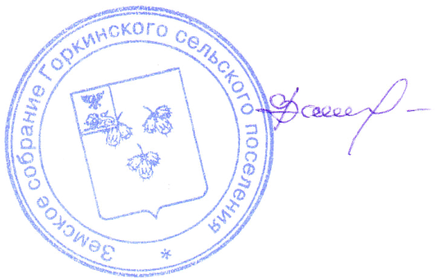

Глава Горкинского
сельского поселения В.В. Вальтер

